NACIONES  UNIDAS | 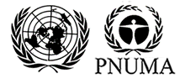

UNEP/MC/COP.6/1/Rev.1

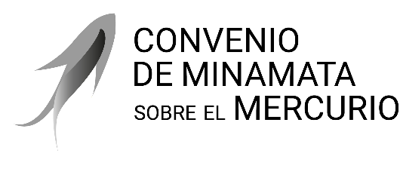 |  | Distr. general  7 de agosto de 2025  Español  Original: inglés

Conferencia de las Partes en el Convenio
de Minamata sobre el Mercurio
Sexta reunión
Ginebra, 3 a 7 de noviembre de 2025
Programa provisional
- Apertura de la reunión.
- Cuestiones de organización:
- Aprobación del programa;
- Organización de los trabajos;
- Elección de la Mesa;
- Informe sobre las credenciales de los representantes.
- Reglamento y reglamentación financiera de la Conferencia de las Partes.
- Cuestiones para el examen o la adopción de medidas por la Conferencia de las Partes:
- Fuentes de suministro y comercio de mercurio;
- Productos con mercurio añadido y procesos de fabricación en los que se utilizan mercurio o compuestos de mercurio:
- Modificaciones del anexo A;
- Cosméticos que figuran en la parte I del anexo A;
- Estudio de la viabilidad de alternativas sin mercurio para la fabricación de cloruro de vinilo;
- Prórrogas de las exenciones;
- Extracción de oro artesanal y en pequeña escala;
- Desechos de mercurio;
- Recursos financieros y mecanismo financiero:
- Fondo para el Medio Ambiente Mundial;
- Programa Internacional Específico para apoyar la creación de capacidad y la asistencia técnica;
- Examen del mecanismo financiero;
- Creación de capacidad, asistencia técnica y transferencia de tecnología;
- Comité de Aplicación y Cumplimiento;
- Presentación de informes nacionales;
- Evaluación de la eficacia;
- Cuestiones transversales:
  - Aplicación de la decisión MC-5/1;
  - Aplicación de la decisión MC-5/15;
- Gestión del conocimiento;
- El mercurio y el Marco Mundial de Biodiversidad de Kunming-Montreal.
- Cooperación y coordinación internacionales.
- Programa de trabajo y presupuesto.
- Lugar y fechas de celebración de la séptima reunión de la Conferencia de las Partes.
- Otros asuntos.
- Aprobación del informe de la reunión.
- Clausura de la reunión.

